仲恺农业工程学院实验报告纸

自动化 （院、系） 自动化 专业 214 班 组 数字图像处理 课

学号：202121724408 姓名：呙凯锋 实验日期:2023.11.8 教师评定
相机标定实验
- 实验目的
了解搭建相机的过程以及使用相机拍摄标定板以及使用SVB教学实验软件对拍摄的标定板照片进行标定

- 实验原理
相机可以通过数据线连接至电脑,同时电脑中的SVB教学实验软件接收相机拍摄的图片并可以通过设置实现对图片的标定
- 实验内容和步骤
首先按照下图安装好相机以及相机支架，并通过数据线连接至电脑。然后调整光源亮度以及相机焦距（焦距为0.8时较为适宜），最后放置标定板在底部。
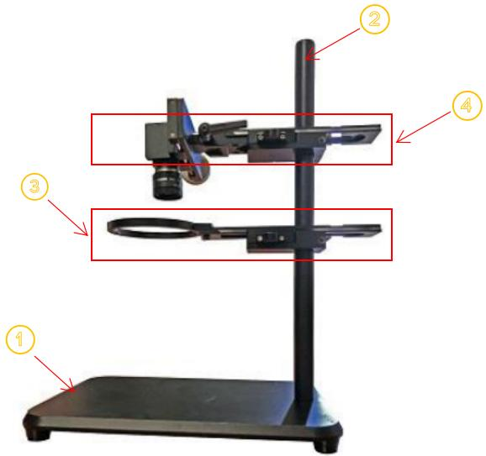

步骤一：进入实验主界面，如下图1点击“任务_0_实时采图”，进入该任务的工具内，点击进入“图像输入”工具。连接好相机或者使用虚拟相机。点击“完全运行”按钮，读入（拍摄）一副图像。

图1
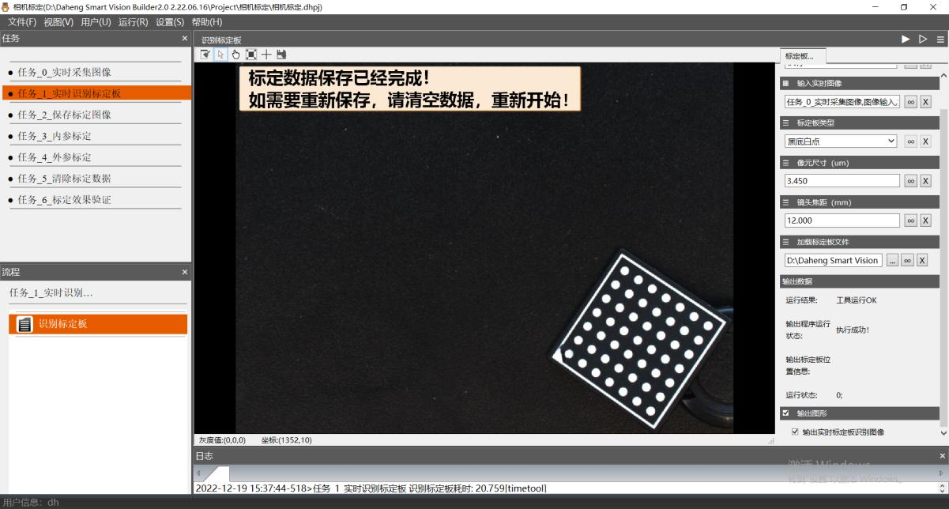

步骤二：切换到“任务_1_实时识别标定板”，画面转到下图2进入该任务的工具内，点击进入“识别标定板”工具。点击“完全运行”按钮

图2

步骤三：完成以上步骤后，切换到”任务_0_实时采集图像“，此时需要采集 1 张模板图像。
把标定板放置在相机视野中心，然后连接实时相机，选择合适的图片保存至文件夹，然后选择虚拟相机，读取文件夹中刚刚保存的图片，将其保存为模板并命名为标定效果验证。

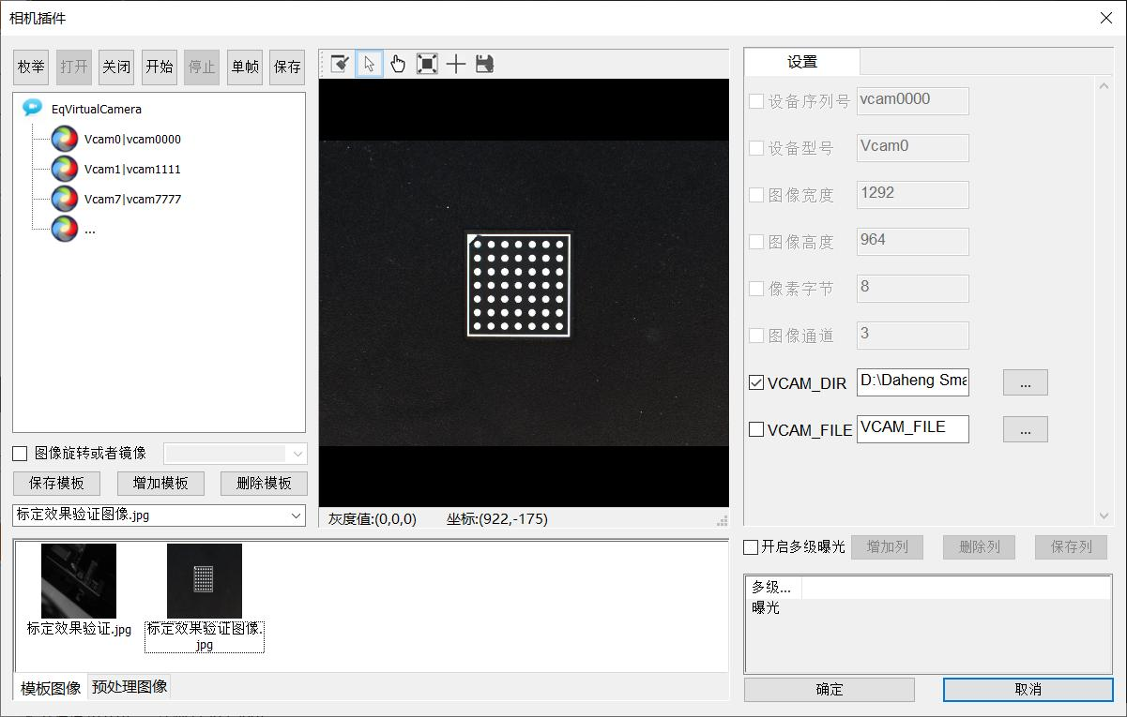

步骤四:采集标定板数据,一共需要采取16份数据,并且每次采集的数据原则上不应该相同。

步骤五：切换到任务_1_实时识别标定板，点击“完全运行”按钮，识别出此时图片中标定板的位置，重复步骤三和步骤四，采集16份数据。

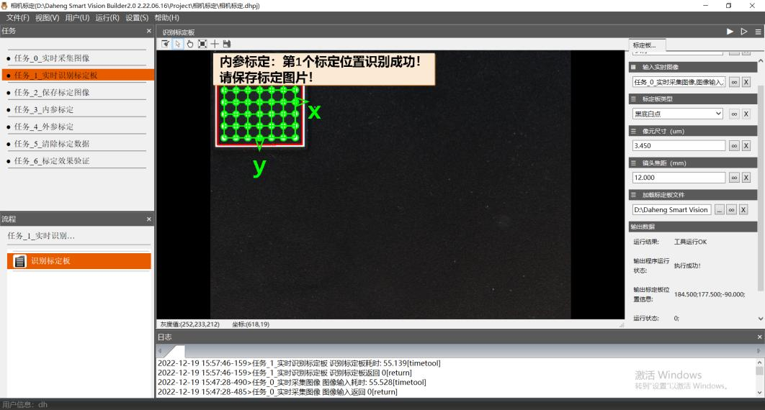

步骤六：任务_3_内参标定，进入该任务的工具内，点击进入“内参标定工具”。点击“完全运行”按钮，即可得到相机的内参标定结果；再切换到任务_4_外参标定，进入该任务的工具内，点击进入“外参标定工具”。点击“完全运行”按钮 ，即可得到相机的外参标定结果

步骤七：切换到任务_6_标定效果验证，点击进入第一个工具“绘制模板区域”，点击该工具的“单步运行”按钮，读入刚才拍摄的模板图像，然后点击工具栏里的参数“绘制区域”中的“画笔”按钮，点击对话框的“矩形”按钮，再在窗口上绘制模板匹配矩形，绘制完成后，在对话 框上点击“添加”按钮，即可保存绘制的模板区域，然后点击“单步运行”按钮，即可获得保存的模版，如下图所示
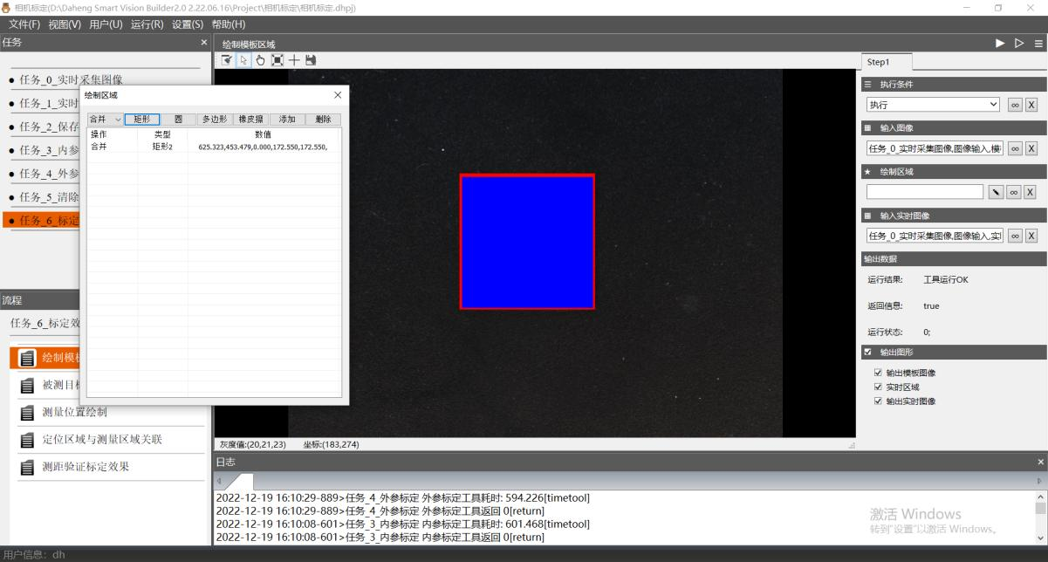
步骤八:切换到“测量位置绘制”工具，点击单步运行,读入步骤七绘制好的模板图像。
点击工具参数栏的“画笔”按钮，然后在窗口绘制测量矩形，绘制完成后再点击单步运行按钮，就可以完成测量位置的绘制。

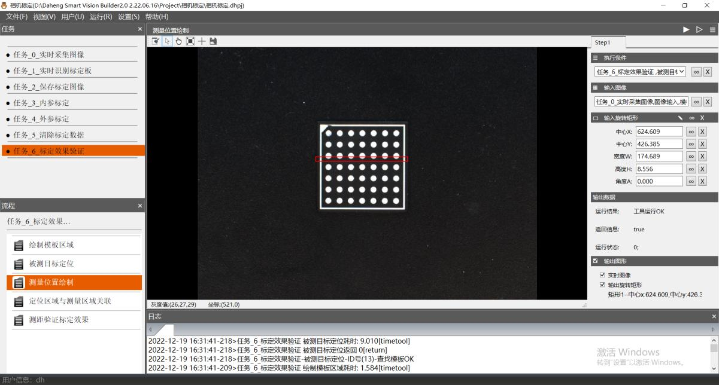

步骤九：切换到“定位区域与测量区域关联”工具，点击单步运行按钮，即可完成定位区域与测量区域的关联

步骤十：切换到“测距验证标定效果”工具，点击单步运行按钮，即可完成待测物体的尺寸测量，进而间接确定标定的结果精度是否正确
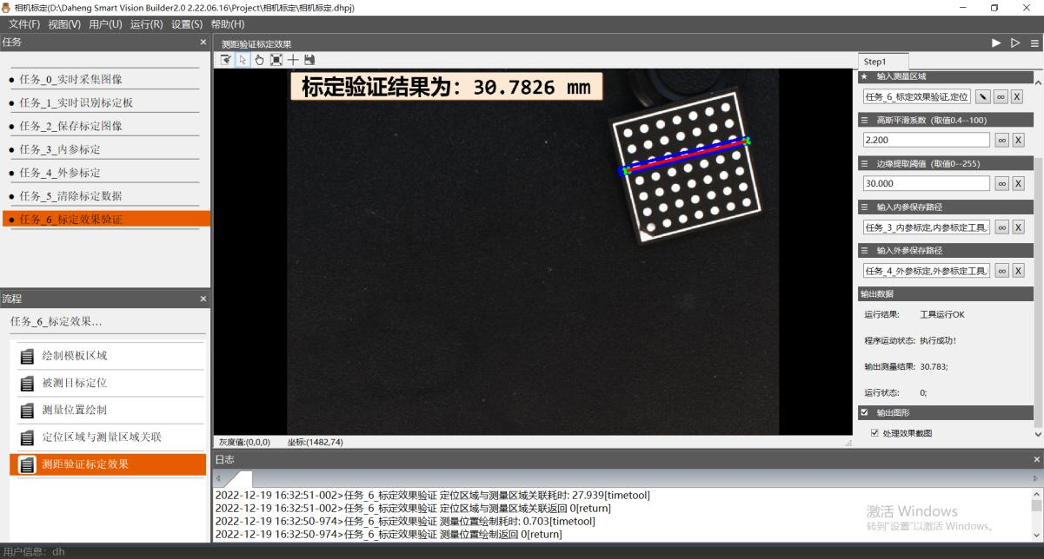

步骤十一：为方便下一位操作员操作实验，切换到任务_5_清除标定数据，运行该
工具，清除掉我们这次实验保存的标定数据，还原清空系统

- 实验数据和处理
内参标定数据：
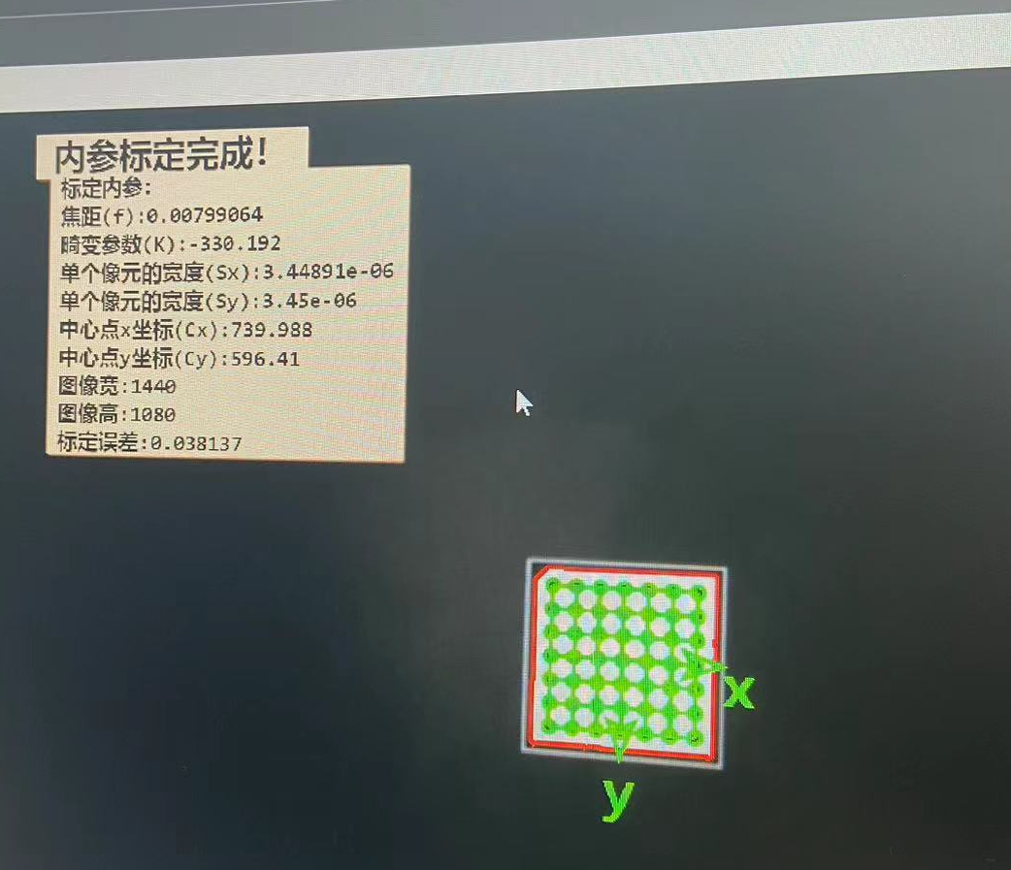
外参标定数据：
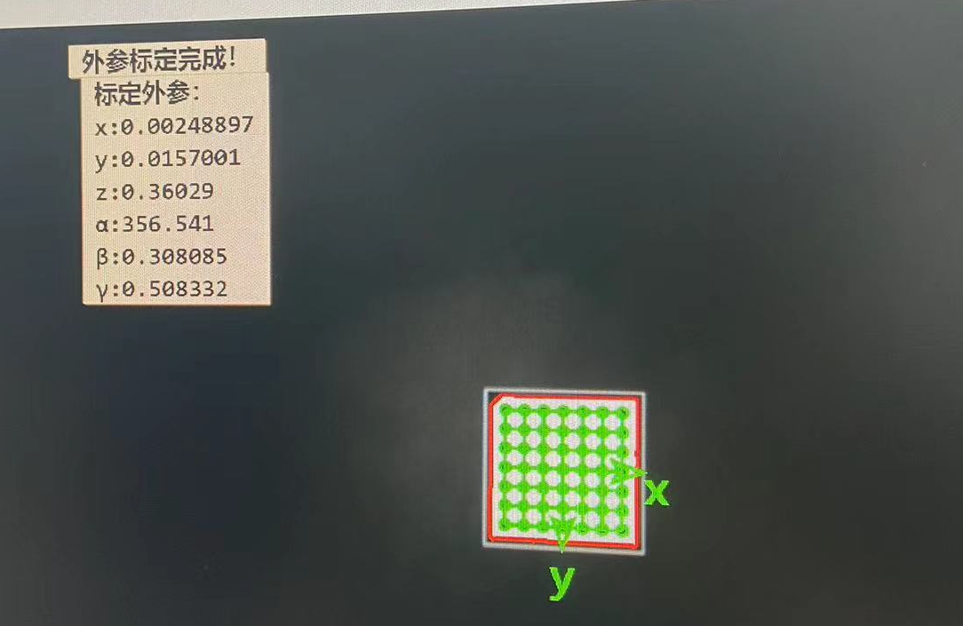

标定结果：
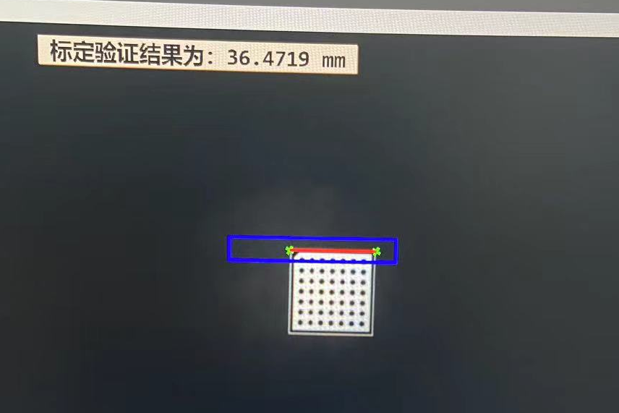
- 实验器材
翻拍台底座、翻拍台立柱、光源支架、相机支架，水星系列焦距可调相机，环形光源

